**Зачетная практическая работа**

**«Работа в текстовом процессоре MS Word»**

**1 вариант**

**Задание.** Оформите текстовый документ по образцу*.*

***Передача информации*** — физический процесс, посредством которого осуществляется перемещение информации в пространстве. Данный процесс характеризуется наличием следующих компонентов:

* Источник информации;
* Приёмник информации;
* Носитель информации;
* Среда передачи.

**Процесс передачи информации происходит по следующей схеме.**

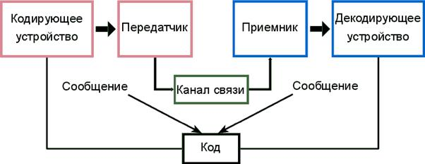

Соотношение единиц скорости передачи информации

|  |  |  |
| --- | --- | --- |
| *1 байт/с* | *23 бит/с* | *8 бит/с* |
| *1 Кбит/с* | *210 бит/с* | *1024 бит/с* |
| *1 Мбит/с* | *210 Кбит/с* | *1024 Кбит/с* |
| *1 Гбит/с* | *210 Мбит/с* | *1024 Мбит/с* |

**Скорость передачи информации** — скорость передачи данных, выраженная в количестве бит, передаваемых за единицу времени. Вычисляется по формуле.

.

**Зачетная практическая работа**

**«Работа в текстовом процессоре MS Word»**

**2 вариант**

**Задание.** Оформите текстовый документ по образцу*.*

***Трапеция*** — четырёхугольник, у которого только пара сторон параллельна. Две параллельные стороны называются основаниями трапеции, а две другие — это боковые стороны.

Элементы трапеции:

* Параллельные стороны называются основаниями трапеции.
* Две другие стороны называются боковыми сторонами.
* Отрезок, соединяющий середины боковых сторон - средняя линия

**Площадь равнобедренной трапеции с радиусом вписанной окружности, равным r, и углом при основании:**

**Общее свойство трапеции:** Точка пересечения диагоналей трапеции, точка пересечения продолжений её боковых сторон и середины оснований лежат на одной прямой.

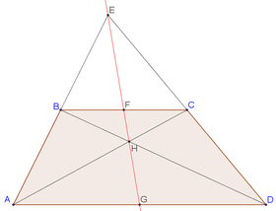

Меры длины

|  |  |
| --- | --- |
| *1 километр (км)* | *1000 метров (м)* |
| *1 метр (м)* | *10 дециметров (дм)* |
| *1 дециметр (дм)* | *10 сантиметров (см)* |
| *1 сантиметр (см)* | *10 миллиметров (мм)* |

**Зачетная практическая работа**

**«Работа в текстовом процессоре MS Word»**

**3 вариант**

**Задание.** Оформите текстовый документ по образцу*.*

***Система счисления***  - это принятый способ записи чисел и сопоставления этим записям реальных значений чисел.

Для записи чисел в различных системах счисления используется некоторое количество отличных друг от друга знаков. Число таких знаков в позиционной системе счисления называется  **основанием системы счисления**. Ниже приведена таблица, содержащая наименования некоторых позиционных систем счисления и перечень знаков (цифр), из которых образуются в них числа.

|  |  |  |
| --- | --- | --- |
| **Основание** | **Система счисления** | **Знаки** |
| 2 | двоичная | 0,1 |
| 8 | восьмеричная | 0,1,2,3,4,5,6,7 |
| 10 | десятичная | 0,1,2,3,4,5,6,7,8,9 |
| 16 | шестнадцатеричная | 0,1,2,3,4,5,6,7,8,9,A,B,D,E,F |

Запись чисел в каждой из систем счисления **с основанием  *q*** означает сокращенную запись выражения:

an-1 qn-1 + an-2 qn-2 + ... + a1 q1 + a0 q0 + a-1 q-1 + ... + a-m q-m,

где:

* ***ai***  — цифры системы счисления;
* ***n*** — число целых разрядов числа;
* ***m*** — число дробных разрядов числа.

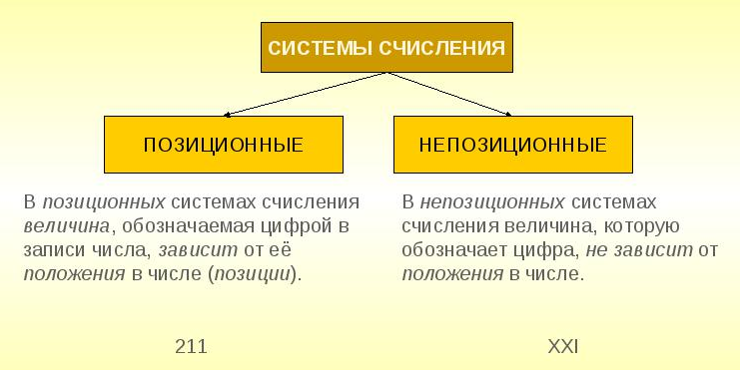

**Зачетная практическая работа**

**«Работа в текстовом процессоре MS Word»**

**4 вариант**

**Задание.** Оформите текстовый документ по образцу.

16 сентября 1987 года 36 стран, в том числе и Россия, подписали документ, согласно которому страны-участники должны ограничить и полностью прекратить производство озоноразрушающих веществ.

**Международный день охраны озонового слоя**

**Озоновый слой, этот тонкий газовый щит, защищает Землю от губительного воздействия определенной доли солнечной радиации, способствуя тем самым сохранению жизни на планете.**

Открывателями озонового слоя были французские физики Шарль Фабри и Анри Буиссон. В 1913 году им удалось с помощью спектроскопических измерений ультрафиолетового излучения доказать существование озона в отдалённых от Земли слоях атмосферы.

**Доля в расходовании озона различных химических семейств**

|  |  |  |  |  |
| --- | --- | --- | --- | --- |
| **Давление, гПа** | **азотное** | **кислородное** | **водородное** | **галогеновое** |
| **1,31** | 0,10 | 0,26 | 0,41 | 0,21 |
| **3,78** | 0,50 | 0,14 | 0,11 | 0,25 |
| **8,93** | 0,68 | 0,11 | 0,08 | 0,13 |
| **21,9** | 0,46 | 0,12 | 0,19 | 0,20 |
| **55,8** | 0,12 | 0,03 | 0,48 | 0,14 |

Механизм образования, а также расходования озона был предложен Сидни Чепменом в 1930 году и носит его имя. Реакции образования озона:

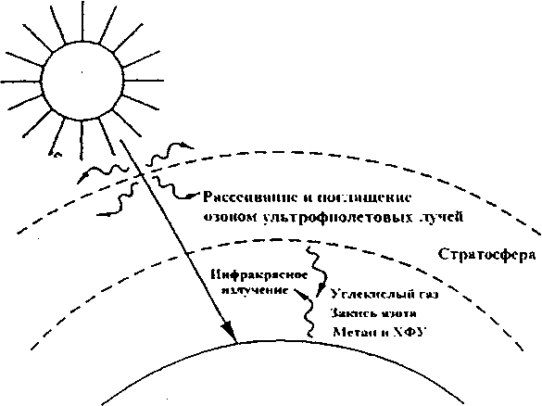

Темы дня:

* 2006 год — «Сохрани озоновый слой: спаси жизнь на Земле».
* 2005 год — «С мыслями об озоне — за безопасное солнце!».
* 2004 год — «Сохранить наше небо: наша цель — благоприятствующая озону планета».
* 2003 год — «Сохранить наше небо: многое предстоит сделать для наших детей».
* 2002 год — «Сохранить наше небо: защитите себя, защитите озоновый слой».

**Зачетная практическая работа**

**«Работа в текстовом процессоре MS Word»**

**5 вариант**

**Задание.** Оформите текстовый документ по образцу.

**Компьютер — устройство или система, способное выполнять заданную, чётко определённую изменяемую последовательность операций. Это чаще всего операции численных расчётов и манипулирования данными, однако сюда относятся и операции ввода-вывода.**

***Схема компьютера***

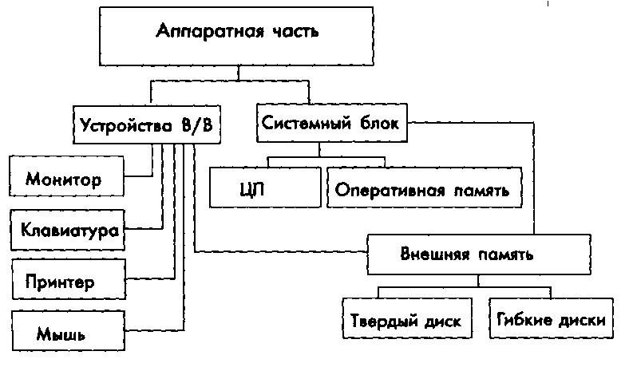

Наиболее популярные процессоры сегодня производят фирмы Intel, AMD и IBM. Большинство процессоров, используемых в настоящее время, являются Intel-совместимыми, то есть имеют набор инструкций и интерфейсы программирования, сходные с используемыми в процессорах компании Intel.

Доли продаж по годам:

|  |  |  |  |
| --- | --- | --- | --- |
| Год | Intel | AMD | Другие |
| 2007 | 78,9 % | 13,1 % | 8,0 % |
| 2008 | 80,4 % | 19,3 % | 0,3 % |
| 2009 | 79,7 % | 20,1 % | 0,2 % |
| 2010 | 80,8 % | 18,9 % | 0,3 % |
| 2011 | 83,7 % | 10,2 % | 6,1 % |

Формула для расчета необходимой внешней памяти для обработки запроса базы данных:

*VВП* = *VОС* + *VСУБД* +*Vданных* + *Vпрграммы*

*где VВП – общий объем внешней памяти; VОС – объем внешней памяти, требуемый для хранения файлов операционной системы и её нормальной работы; VСУБД – объем внешней памяти, требуемый для хранения файлов СУБД; Vданных – объем внешней памяти, требуемый для хранения записей базы данных и результатов выполнения функций; Vпрграммы– объем внешней памяти, необходимой для хранения текстов и библиотек приложений.*

**Зачетная практическая работа**

**«Работа в текстовом процессоре MS Word»**

**6 вариант**

**Задание.** Оформите текстовый документ по образцу*.*

***Передача информации*** — физический процесс, посредством которого осуществляется перемещение информации в пространстве. Данный процесс характеризуется наличием следующих компонентов:

* Источник информации;
* Приёмник информации;
* Носитель информации;
* Среда передачи.

**Процесс передачи информации происходит по следующей схеме.**



Соотношение единиц скорости передачи информации

|  |  |  |
| --- | --- | --- |
| *1 байт/с* | *23 бит/с* | *8 бит/с* |
| *1 Кбит/с* | *210 бит/с* | *1024 бит/с* |
| *1 Мбит/с* | *210 Кбит/с* | *1024 Кбит/с* |
| *1 Гбит/с* | *210 Мбит/с* | *1024 Мбит/с* |

**Скорость передачи информации** — скорость передачи данных, выраженная в количестве бит, передаваемых за единицу времени. Вычисляется по формуле.

.

**Зачетная практическая работа**

**«Работа в текстовом процессоре MS Word»**

**7 вариант**

**Задание.** Оформите текстовый документ по образцу*.*

***Трапеция*** — четырёхугольник, у которого только пара сторон параллельна. Две параллельные стороны называются основаниями трапеции, а две другие — это боковые стороны.

Элементы трапеции:

* Параллельные стороны называются основаниями трапеции.
* Две другие стороны называются боковыми сторонами.
* Отрезок, соединяющий середины боковых сторон - средняя линия

**Площадь равнобедренной трапеции с радиусом вписанной окружности, равным r, и углом при основании:**

**Общее свойство трапеции:** Точка пересечения диагоналей трапеции, точка пересечения продолжений её боковых сторон и середины оснований лежат на одной прямой.



Меры длины

|  |  |
| --- | --- |
| *1 километр (км)* | *1000 метров (м)* |
| *1 метр (м)* | *10 дециметров (дм)* |
| *1 дециметр (дм)* | *10 сантиметров (см)* |
| *1 сантиметр (см)* | *10 миллиметров (мм)* |

**Зачетная практическая работа**

**«Работа в текстовом процессоре MS Word»**

**8 вариант**

**Задание.** Оформите текстовый документ по образцу*.*

***Система счисления***  - это принятый способ записи чисел и сопоставления этим записям реальных значений чисел.

Для записи чисел в различных системах счисления используется некоторое количество отличных друг от друга знаков. Число таких знаков в позиционной системе счисления называется  **основанием системы счисления**. Ниже приведена таблица, содержащая наименования некоторых позиционных систем счисления и перечень знаков (цифр), из которых образуются в них числа.

|  |  |  |
| --- | --- | --- |
| **Основание** | **Система счисления** | **Знаки** |
| 2 | двоичная | 0,1 |
| 8 | восьмеричная | 0,1,2,3,4,5,6,7 |
| 10 | десятичная | 0,1,2,3,4,5,6,7,8,9 |
| 16 | шестнадцатеричная | 0,1,2,3,4,5,6,7,8,9,A,B,D,E,F |

Запись чисел в каждой из систем счисления **с основанием  *q*** означает сокращенную запись выражения:

an-1 qn-1 + an-2 qn-2 + ... + a1 q1 + a0 q0 + a-1 q-1 + ... + a-m q-m,

где:

* ***ai***  — цифры системы счисления;
* ***n*** — число целых разрядов числа;
* ***m*** — число дробных разрядов числа.



**Зачетная практическая работа**

**«Работа в текстовом процессоре MS Word»**

**9 вариант**

**Задание.** Оформите текстовый документ по образцу.

16 сентября 1987 года 36 стран, в том числе и Россия, подписали документ, согласно которому страны-участники должны ограничить и полностью прекратить производство озоноразрушающих веществ.

**Международный день охраны озонового слоя**

**Озоновый слой, этот тонкий газовый щит, защищает Землю от губительного воздействия определенной доли солнечной радиации, способствуя тем самым сохранению жизни на планете.**

Открывателями озонового слоя были французские физики Шарль Фабри и Анри Буиссон. В 1913 году им удалось с помощью спектроскопических измерений ультрафиолетового излучения доказать существование озона в отдалённых от Земли слоях атмосферы.

**Доля в расходовании озона различных химических семейств**

|  |  |  |  |  |
| --- | --- | --- | --- | --- |
| **Давление, гПа** | **азотное** | **кислородное** | **водородное** | **галогеновое** |
| **1,31** | 0,10 | 0,26 | 0,41 | 0,21 |
| **3,78** | 0,50 | 0,14 | 0,11 | 0,25 |
| **8,93** | 0,68 | 0,11 | 0,08 | 0,13 |
| **21,9** | 0,46 | 0,12 | 0,19 | 0,20 |
| **55,8** | 0,12 | 0,03 | 0,48 | 0,14 |

Механизм образования, а также расходования озона был предложен Сидни Чепменом в 1930 году и носит его имя. Реакции образования озона:



Темы дня:

* 2006 год — «Сохрани озоновый слой: спаси жизнь на Земле».
* 2005 год — «С мыслями об озоне — за безопасное солнце!».
* 2004 год — «Сохранить наше небо: наша цель — благоприятствующая озону планета».
* 2003 год — «Сохранить наше небо: многое предстоит сделать для наших детей».
* 2002 год — «Сохранить наше небо: защитите себя, защитите озоновый слой».

**Зачетная практическая работа**

**«Работа в текстовом процессоре MS Word»**

**10 вариант**

**Задание.** Оформите текстовый документ по образцу.

**Компьютер — устройство или система, способное выполнять заданную, чётко определённую изменяемую последовательность операций. Это чаще всего операции численных расчётов и манипулирования данными, однако сюда относятся и операции ввода-вывода.**

***Схема компьютера***



Наиболее популярные процессоры сегодня производят фирмы Intel, AMD и IBM. Большинство процессоров, используемых в настоящее время, являются Intel-совместимыми, то есть имеют набор инструкций и интерфейсы программирования, сходные с используемыми в процессорах компании Intel.

Доли продаж по годам:

|  |  |  |  |
| --- | --- | --- | --- |
| Год | Intel | AMD | Другие |
| 2007 | 78,9 % | 13,1 % | 8,0 % |
| 2008 | 80,4 % | 19,3 % | 0,3 % |
| 2009 | 79,7 % | 20,1 % | 0,2 % |
| 2010 | 80,8 % | 18,9 % | 0,3 % |
| 2011 | 83,7 % | 10,2 % | 6,1 % |

Формула для расчета необходимой внешней памяти для обработки запроса базы данных:

*VВП* = *VОС* + *VСУБД* +*Vданных* + *Vпрграммы*

*где VВП – общий объем внешней памяти; VОС – объем внешней памяти, требуемый для хранения файлов операционной системы и её нормальной работы; VСУБД – объем внешней памяти, требуемый для хранения файлов СУБД; Vданных – объем внешней памяти, требуемый для хранения записей базы данных и результатов выполнения функций; Vпрграммы– объем внешней памяти, необходимой для хранения текстов и библиотек приложений.*